Mathématiques pour les vacances à l’attention des élèves entrants en première S
Afin de débuter, l’année 2017-2018 de première S dans les meilleures conditions en mathématiques, les élèves trouveront en pièce jointe un document leur permettant de revoir leurs bases et de s’entrainer au cours des vacances.

Compétences à acquérir afin de réussir en mathématiques

Chercher - Raisonner - Modéliser – Calculer - Représenter - Communiquer
Révisions pour une entrée en classe en 1ère S

Revoir le tout programme de DNB et de 2nde ainsi que toutes les notions essentielles afin de réussir l’année de 1ère S :

- CALCULS : Excellente maîtrise des calculs utilisant notamment les fractions - puissances (connaitre les formules par cœur) - équations - équations produits - inéquations- identités remarquable –factorisation- calcul littéral.

- LE SECOND DEGRÉ : Fonctions polynômes. Trinôme du second degré. Résolution d'une équation et d’une inéquation du second degré. Etude du signe d'un trinôme du second degré. Interprétation graphique. Tableaux de signes -tableau de variations.

- GÉNÉRALITÉS SUR LES FONCTIONS : Domaine de définition. Comparaison de fonctions. Position de
deux courbes. Sens de variation. Sens de variation et représentation graphique de fonctions de
référence et fonctions associées : 1°) La fonction carrée 2°) La fonction racine carrée 3°) La fonction
inverse. Utilisation de la calculatrice pour tracer une courbe et réaliser un tableau de valeurs.

- Équation d'une droite. Taux d'accroissement. Coefficient directeur – ordonné à l’origine - Savoir déterminer l’équation cartésienne d’une droite dans différentes situations. Droites d’équation : x=a ; y=a ; y=ax+b.

- TICE : Comprendre le fonctionnement d’un algorithmique. Savoir utiliser les fonctions de sa calculatrice
afin de résoudre des problèmes.

- STATISTIQUES : Paramètres de position ou de tendance centrale : Moyenne, médiane et quartiles.
Paramètres de dispersion : Étendue Variance et écart type d'une série statistique. Savoir interpréter et utiliser tous ces indicateurs.

GEOMETRIE PLANE : Théorème de Thalès – Théorème et réciproque de Pythagore.
Toutes la Géométrie plane de collège – géométrie repérée : Coordonnées du milieu –Distance entre 2 points .

TRIGONOMETRIE : Passage degré <-→ radian. Cercle trigonométrie à connaitre par cœur.
Cosinus – sinus –tangente d’un angle aigu. Retrouver un angle à partir de son cosinus et de son sinus.

- VECTEURS : Définitions – propriétés - Vecteurs colinéaires. Positionner des points à partir de vecteurs.
Somme et différence de vecteurs – Relation de Charles. Vecteurs et coordonnées. Calcul vectoriel simple.

- PROBABILITES : Arbre pondéré d'un EXERCICE. Probabilité d'un événement, réunion et intersection.
Événement contraire. Cas de l'équiprobabilité..

Vous trouverez ci-dessous un recueil d’exercices afin de vérifier vos compétences.
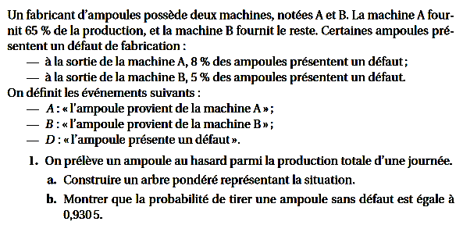
EXERCICE 1:

EXERCICE 2 : Cet exercice est un questionnaire à choix multiple (QCM).
Pour chacune des quatre questions, une seule réponse proposée est correcte.
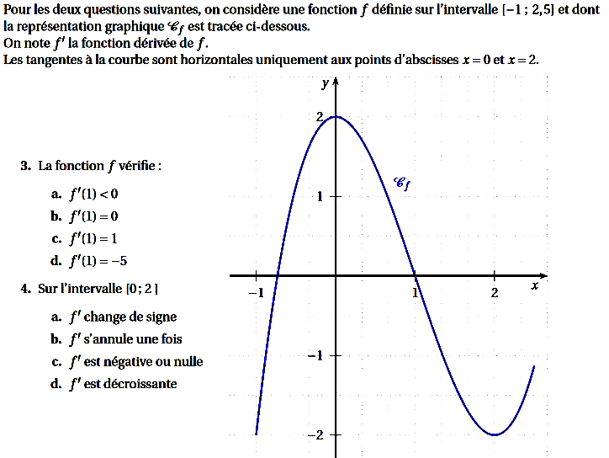

1°) Déterminer l’image par f de 0, 1 et de 2.
2°) Trouver un antécédent éventuel de 2, 0 et de -2.
3°) déterminer le nombre de solution de l’équation f(x)=2 ; f(x)=0 ; f(x)=-1 ; f(x)= -1,5
3°)Dresser le tableau de variations et le tableau de signes de la fonction f .

EXERCICE 3 :

On donne D = (2x - 3)(5 - x) + (2 x - 3)²
1) Calculer D(0) ; D(1) et D(1/3)
2)Développer et réduire D.
3) Factoriser D.
4) Résoudre l'équation : (2 x - 3)( x + 2) = 0
5) Résoudre l'inéquation : (2 x - 3)( x + 2) > 0
6) Résoudre l’équation 4x² - 9+ (2 x + 3)(3-5 x) < 0
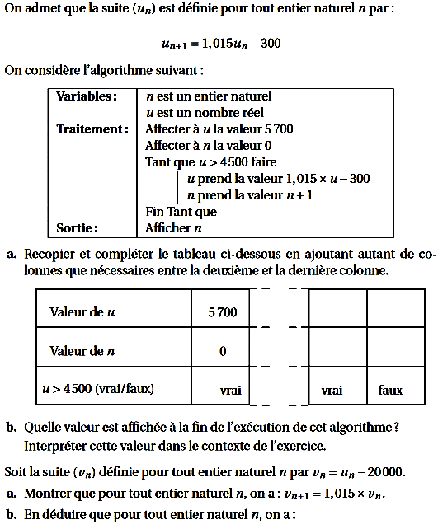
EXERCICE 4 :

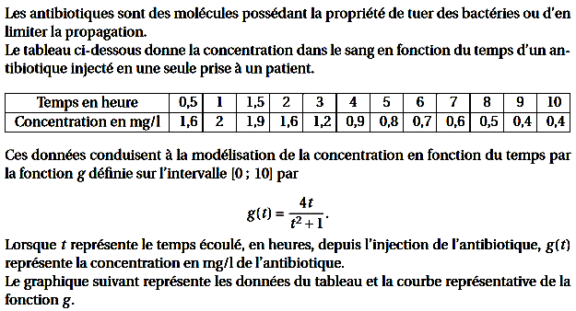
EXERCICE 5 :

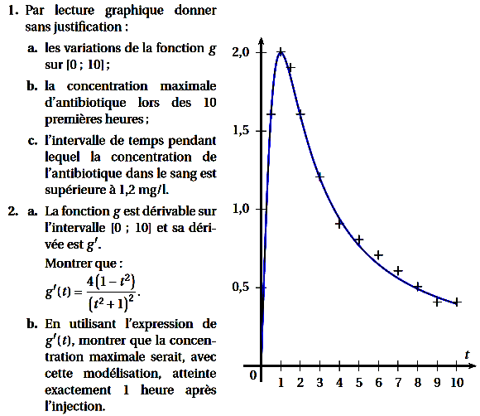
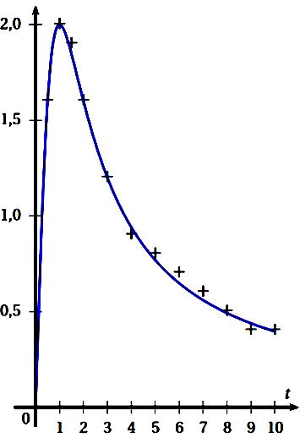

EXERCICE 6 : Résoudre les équations ci-dessous et placer leurs solutions sur un cercle trigonométrique.
- cos (x)= et sin (x)= - b) cos (x)< et sin (x)>0

EXERCICE 7 :
Soit la fonction f(x) = -4x-1

- Dresser le tableau de variations et le tableau de signes de la fonction f.
(avec justification)
- Reprendre l’exercice avec la fonction f(x) = (-4x-1)(2-3x)
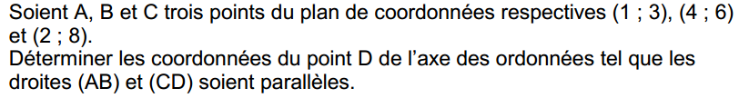
EXERCICE 8 :

Déterminer une équation cartésienne et une équation réduite de la droite (AB)

EXERCICE 9 :
On dispose d'une feuille format A4 dans laquelle on veut fabriquer une boîte sans couvercle. Pour cela on découpe un carré dans chaque coin, puis on replie la feuille. On se pose le problème suivant : Quelle doit être la dimension du carré découpé pour que la boîte ait le plus grand volume possible ? (Déterminer une valeur approchée de la dimension cherchée, arrondie au dixième près)

EXERCICE 10 :
ABC est un triangle et O le centre de son cercle circonscrit. A’ est le milieu du segment [BC], B’ celui de [CA] et C’ celui de [AB].

A. Caractérisation vectorielle de l’orthocentre
On considère le point H défini par : = + + . [1]
1. Justifier que + = 2. [2]
2. Déduire de la relation [1] que = 2.
3. Démontrer alors que les droites (AH) et (BC) sont perpendiculaires.
4. De la même manière, démontrer que la droite (BH) est perpendiculaire à la droite (AC).
5. Que représente le point H pour le triangle ABC ?

B. Droite d’Euler
G désigne le centre de gravité du triangle ABC.
1. En partant de l’égalité = -2, démontrer que : 3 = + 2.
2. En déduire que 3 = .
3. En déduire l’alignement de O, G, H lorsque le triangle ABC n’est pas équilatéral.
4. Que peut-on dire des points O, G et H dans le cas où ABC est un triangle équilatéral ?

EXERCICE 11 : Dans une kermesse, un jeu est organisé de la façon suivante : le joueur mise 10 euros puis il réalise un tirage en deux étapes :
1ère étape : le joueur tire au hasard un billet dans un panier.
Dans ce panier, on a placé 10 billets marqués « U1 » et 2 billets marqués « U2 ».
2e étape :
• Si le joueur a obtenu un billet marqué « U1 », il tire alors un jeton dans une urne U1 où sont placés 10 jetons marqués « Perdant » et 2 jetons marqués « Gagnant ».
• Si le joueur a obtenu un billet marqué « U2 », il tire alors un jeton dans une urne U2 où sont placés 7 jetons marqués « Perdant » et 5 jetons marqués « Gagnant ».
On note A l’événement : « Le joueur a tiré un billet ‘‘U1’’ ».
On note B l’événement : « Le joueur a tiré un billet ‘‘U2’’ ».
On note G l’événement : « Le joueur a tiré un jeton marqué ‘‘Gagnant’’ ».
Tous les résultats seront donnés sous forme de fractions irréductibles.

1. Construire un arbre pondéré qui décrit ce jeu.
2. Calculer la probabilité des événements (G ∩ A) et (G ∩ B).
3. Montrer que la probabilité de l’événement G est égale à 524.

EXERCICE 12 :
On munit le plan complexe d’un repère orthonormé .
On considère le point A (2 ;0) et B(3 ;4) et on note C l’ensemble des points M du plan tels que AM=1.
- Quel est l’ensemble des points M tel que AM=BM ?
Soit a un nombre réel. On appelle D la droite d’équation y = ax.
- Déterminer le nombre de points d’intersection entre C et D en fonction des valeurs du réel a.

EXERCICE 13 :
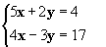
Résoudre le système d’équation suivant :

EXERCICE 14
On considère les points : A(1 ; −2 ) , B(5 ; 2) et C(−3 ; 4).
1) Prouver que les points A, B et C ne sont pas alignés.
2) Déterminer une équation des médiatrices de [AB] et de [BC] .
3) En déduire les coordonnées du centre du cercle circonscrit au triangle ABC.

EXERCICE 15 : On considère les points : A (1 ;5) ; B(−3 ; 5) et C(6 ; 2).
- Déterminer les coordonnées de l’orthocentre du triangle ABC
(Rappel l’orthocentre du triangle est le point de rencontre des hauteurs du triangle.)

EXERCICE 16 :
On considère le point A(1 ;1) et la droite D : y = 3 /4 x+ 5/4
1) Déterminer une équation de D0, la droite orthogonale à la droite D et passant par le point A.
2) En déduire les coordonnées du point H, projeté orthogonal du point A sur la droite D.
3) Déterminer alors la distance du point A à la droite D (c’est à dire la distance AH).

